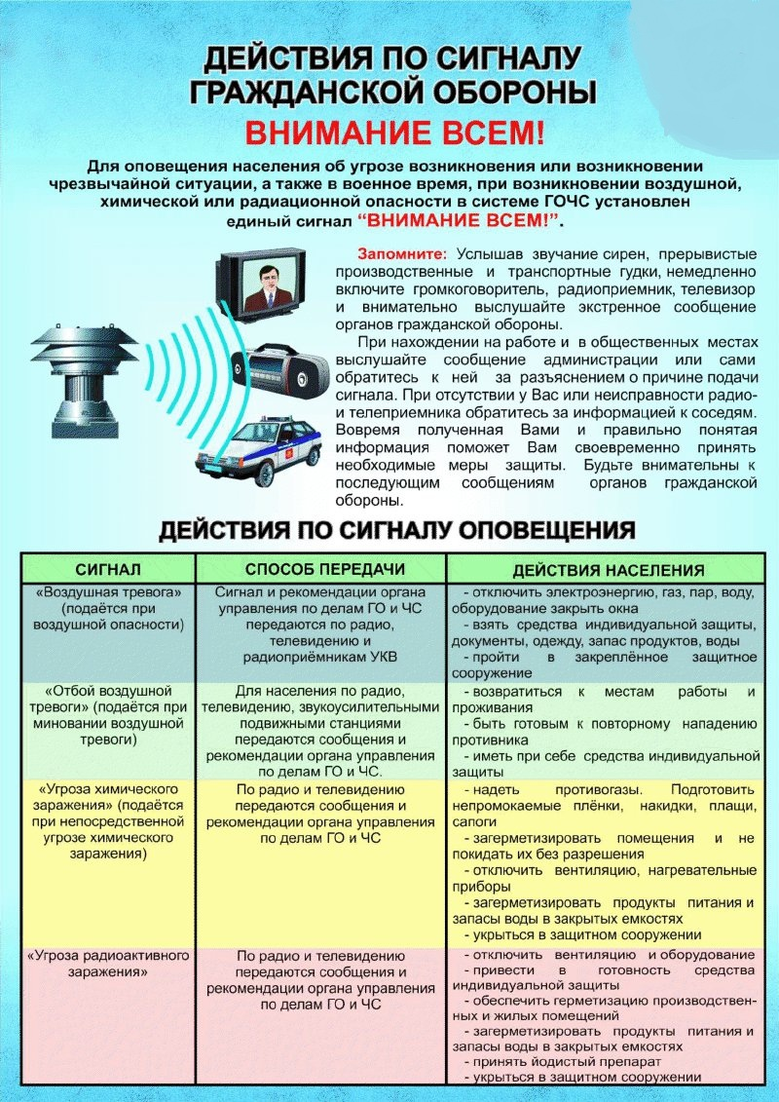

Основной способ оповещения населения - передача информации и сигналов оповещения по сетям связи для распространения программ телевизионного вещания и радиовещания.
Передача информации и сигналов оповещения осуществляется органами повседневного управления РСЧС с разрешения руководителей постоянно действующих органов управления РСЧС по сетям связи для распространения программ телевизионного вещания и радиовещания, через радиовещательные и телевизионные передающие станции операторов связи и организаций телерадиовещания с перерывом вещательных программ для оповещения и информирования населения об опасностях, возникающих при ведении военных действий или вследствие этих действий, а также об угрозе возникновения или при возникновении чрезвычайных ситуаций, с учетом положений статьи 11 Федерального закона от 12 февраля 1998 г. N 28-ФЗ "О гражданской обороне".
Речевая информация длительностью не более 5 минут передается населению, как правило, из студий телерадиовещания с перерывом программ вещания. Допускается 3-кратное повторение передачи речевой информации.
Передача речевой информации должна осуществляться, как правило, профессиональными дикторами, а в случае их отсутствия - должностными лицами уполномоченных на это организаций.
В исключительных, не терпящих отлагательства случаях, допускается передача с целью оповещения кратких речевых сообщений способом прямой передачи или в магнитной записи непосредственно с рабочих мест оперативных дежурных (дежурно-диспетчерских) служб органов повседневного управления РСЧС.
По решению постоянно действующих органов управления РСЧС в целях оповещения допускаются передачи информации и сигналов оповещения с рабочих мест дежурного персонала организаций связи, операторов связи, радиовещательных и телевизионных передающих станций.
Органы повседневного управления РСЧС, получив информацию или сигналы оповещения, подтверждают их получение, немедленно доводят полученную информацию или сигнал оповещения до органов управления, сил и средств гражданской обороны и РСЧС в установленном порядке.
Передача информации или сигналов оповещения может осуществляться как в автоматизированном, так и в неавтоматизированном режиме.
Основной режим - автоматизированный, который обеспечивает циркулярное, групповое или выборочное доведение информации и сигналов оповещения до органов управления, сил и средств гражданской обороны и РСЧС, населения.
В неавтоматизированном режиме доведение информации и сигналов оповещения до органов управления, сил и средств гражданской обороны и РСЧС, населения осуществляется избирательно, выборочным подключением объектов оповещения на время передачи к каналам связи сети связи общего пользования Российской Федерации.
Распоряжения на задействование систем оповещения отдаются:
федеральной системы оповещения - МЧС России;
межрегиональной системы оповещения - соответствующим региональным центром МЧС России;
региональной системы оповещения - органом исполнительной власти соответствующего субъекта Российской Федерации;
муниципальной системы оповещения - соответствующим органом местного самоуправления;
локальной системы оповещения - руководителем организации, эксплуатирующей потенциально опасный объект;
В соответствии с установленным порядком использования систем оповещения разрабатываются инструкции дежурных (дежурно-диспетчерских) служб организаций, эксплуатирующих потенциально опасные объекты, организаций связи, операторов связи и организаций телерадиовещания, утверждаемые руководителями организаций, эксплуатирующих потенциально опасные объекты, организаций связи, операторов связи и организаций телерадиовещания, согласованные с соответствующим территориальным органом МЧС России, органом исполнительной власти субъекта Российской Федерации или органом, специально уполномоченным на решение задач в области защиты населения и территорий от чрезвычайных ситуаций и (или) гражданской обороны при органе местного самоуправления.
Непосредственные действия (работы) по задействованию систем оповещения осуществляются дежурными (дежурно-диспетчерскими) службами органов повседневного управления РСЧС, дежурными службами организаций связи, операторов связи и организаций телерадиовещания, привлекаемыми к обеспечению оповещения.
Постоянно действующие органы управления РСЧС, организации связи, операторы связи и организации телерадиовещания проводят комплекс организационно-технических мероприятий по исключению несанкционированного задействования систем оповещения.
О случаях несанкционированного задействования систем оповещения организации, эксплуатирующие потенциально опасные объекты, организации связи, операторы связи и организации телерадиовещания, немедленно извещают соответствующие постоянно действующие органы управления РСЧС.

